附件：
经济管理学院各专业（领域）解读
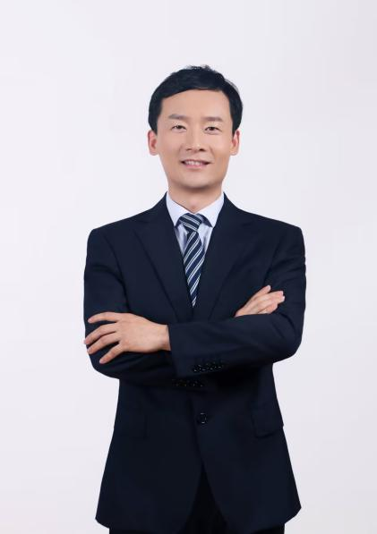
- 院长寄语：扎根沃土，筑梦经管
石宝峰 教授 | 经济管理学院院长
西北农林科技大学经济管理学院，在厚重的历史积淀与浓郁的人文情怀中薪火相传、筚路蓝缕，走出了一条内涵发展、特色发展、协调发展、创新发展之路。自1936年学科创建以来，在刘潇然、万建中、王广森等老一辈先贤的引领下，几代经管人始终秉持“经国本、解民生、尚科学”的办学理念，坚守“博学明理，厚德载物”的院训，坚持以立德树人为根本，以学科建设为龙头，以师资队伍引培为抓手，以教育教学工作为中心，以科学研究和社会服务为支撑，各项事业均取得了显著成就。
九十余载栉风沐雨，我们培养了一大批有理想、有情怀、有学识、有追求，勇于开拓创新、敢于担当作为，在政府、企业、高校、科研院所等部门卓有建树的经济管理类高层次拔尖创新型和复合应用型人才。今天，学院已发展成为国内农林经济管理领域具有重要影响力的学术重镇。
展望未来，学院将以立德树人、服务需求、提高质量、追求卓越为主线，以学科交叉与跨界融合为方向，以理论、方法与实践创新为突破口，坚持需求导向，扎根中国大地，全面提升研究生教育服务国家和区域发展能力；坚持创新引领，遵循个性化发展需求，全面提升研究生知识创新和实践创新能力；坚持改革驱动，聚焦“四个面向”，加快构建优质高效开放的研究生教育体系，让研究生在良好的教育教学氛围中坚定理想信念，锤炼意志品质，掌握扎实学识，体验研究乐趣，提升职业能力，收获成长快乐。
生命之灯因热情而点燃，生命之舟因拼搏而前行。舟大者任重，马骏者远驰。各位青年才俊，期待与你们相会在美丽的西北农林科技大学，筑梦经管，共创辉煌！
- 专业解读
（一）农林经济管理专业
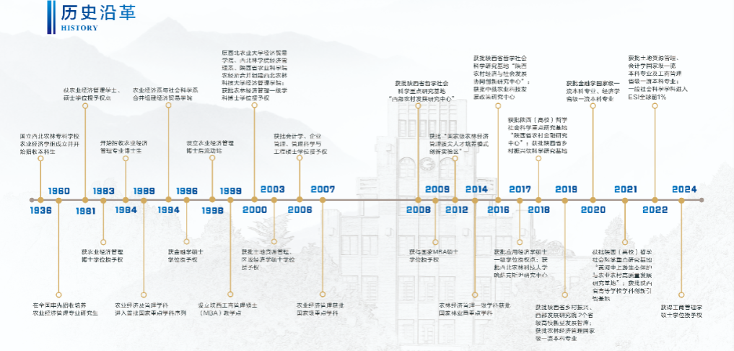
1.专业概况
农林经济管理是涵盖经济、管理、社会以及相关自然科学、生产知识的综合性学科，重点研究农林部门发展演进的内在规律、资源配置和利用、生产流通组织、科学技术创新，以及农村劳动力就业和农民收入，社区治理与社会服务等重大现实问题，为解决“三农”问题和培养高级专业人才服务。
西北农林科技大学农林经济管理学科创建于1936年，1960年开始招收硕士研究生，1985年开始招收博士研究生，2000年设博士后流动站，是国家级重点学科。本学科围绕国家和西部区域发展战略需求，聚焦社会转型过程中“三农”领域基础性、战略性、前瞻性问题，深化多学科交叉与国际化，全面增强学科创新与发展能力，引领现代农业农村可持续发展研究，建成“国际知名、国内一流”的农林经济管理拔尖创新人才的重要培养基地。
2.专业核心课程
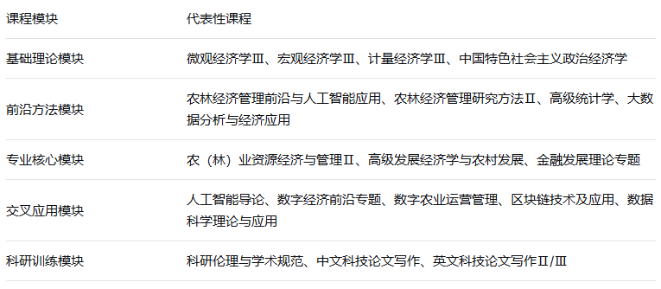
本专业课程体系注重“理论基础+方法论+前沿技术+交叉融合”四位一体，主要开设：
此外，还开设《农村发展与治理》《农业合作与组织行为》《产业经济学Ⅱ》《战略管理》《区域分析与规划》《食物经济与政策》《品牌塑造与管理专题》《自然资源与环境经济学Ⅱ》《计量经济软件及应用》《林业经济前沿专题》《农产品供应链管理》《森林资源经济与管理》《农业生态系统经济分析》《可持续发展经济学导论》《食物经济与营养健康管理》《绿色金融：理论与农林实践》《人工智能在经济管理研究中的应用》等方向性选修课程，充分满足研究生个性化培养需求。
3.学习本专业的考生应具备的基本素质和能力
（1）基本素质
政治素养：拥护中国共产党领导，坚持正确的政治方向，热爱祖国，遵纪守法，具有良好的道德品质和学术道德。
外语素养：熟练掌握一门外语。
其他素养：具有健全人格、高尚人文情怀和社会责任感；具有国际视野和团队合作精神。
- 学术能力
a博士研究生
基础能力：具有宽厚扎实的基础理论、系统的专业知识与良好的数理分析技能。
综合能力：掌握本学科学术研究前沿动态，具有较好的批判思维与创新能力、独立科学研究的能力、学术交流能力、语言表达能力和组织管理能力。
b硕士研究生
基础能力：具有坚实宽厚的农林经济管理基础理论与专业知识。
综合能力：具有良好的语言表达与沟通能力、组织协调与团队合作能力、科研潜质与创新能力。
4.专业研究对象
（1）农业经济与管理：农业经济与管理是农林经济管理一级学科下设的核心二级学科，综合运用经济学、管理学、社会学及农学等学科理论和方法，研究农业经济运行规律、农业产业发展与经营体制变革中的理论和政策问题。主要研究方向包括农业经济理论与政策、农业产业组织与管理、农业技术经济、农产品市场与贸易、农业经营主体培育及农业现代化道路等，重点关注农业农村发展基础理论、农地制度与权益保护、粮食安全与农业风险管理等重大现实问题，致力于为农业产业政策制定和涉农企业管理提供理论支撑与实践指导。
（2）林业经济与管理：林业经济与管理是农林经济管理学科的重要分支，以经济学、管理学及资源与环境经济学、生态经济学等理论为基础，研究林业经济活动运行规律、森林资源配置与利用效率、林业政策与管理制度的学科领域。研究内容涵盖森林资源经营管理、森林生态经济系统建设、林业产权制度与政策创新、林产品市场与贸易、林业企业经营管理等，注重森林资源、生态环境与社会经济的协同发展，致力于为林业可持续经营和生态文明建设提供理论支持与决策参考。
（3）农村与区域发展：农村与区域发展是研究农村经济社会发展和区域发展规律的交叉性二级学科，学科范畴和研究对象涵盖农村与区域经济社会发展的本质和规律，包括经济转型和现代化进程中农村和农民问题的演进规律及相关公共管理政策。研究内容聚焦于城乡融合发展、乡村振兴战略实施、农村社会治理与基层组织建设、区域经济协调发展及农村反贫困策略等领域，注重理论与实践相结合，旨在为我国农村区域经济社会发展提供科学的政策设计和管理方案，服务城乡一体化与农业农村现代化发展目标。
（4）农村金融：农村金融是研究农村经济发展中的资金运动规律、金融资源配置及农村金融体系运行的二级学科，以现代经济学和金融学理论为基础，结合农村和农业的特殊性，考察农村金融服务需求与供给的有效衔接。研究领域涵盖农村金融理论与政策、农村金融市场、农业保险理论与实践、农村普惠金融、金融科技应用、农业供应链金融及农村信用体系建设等，旨在解决农村金融服务供给不足、融资难融资贵等现实问题，为农村金融改革和创新提供理论依据与实践方案。
（5）资源经济与环境管理：资源经济与环境管理是研究农业自然资源配置效率、生态环境管理政策及可持续发展战略的交叉性二级学科，以资源经济学、环境经济学和生态经济学为理论基础，重点关注农业资源保护与开发利用、生态环境管理与补偿机制等核心问题。研究领域包括资源经济理论与政策、农业资源规划与可持续利用、生态恢复与生态补偿机制、气候变化的农业影响与农业碳减排、生物质能开发利用、资源价值评估及绿色发展路径等，旨在为资源节约型与环境友好型农业建设提供科学决策依据。
5.科研（实践）条件
（1）科研平台
本专业拥有层次丰富、支撑有力的科研平台体系：
省部级研究中心（10个）：中俄农业科技发展政策研究中心、西北农林科技大学哈萨克斯坦研究中心、陕西农村经济与社会发展协同创新研究基地、西部农村发展研究中心、陕西省农村金融研究中心、陕西省乡村振兴软科学研究基地、陕西省乡村振兴发展智库、西部发展研究院发展智库、黄河中上游生态保护与农业农村高质量发展研究基地、陕西省高等学校学科创新引智基地。
校级研究中心（5个）：西部发展研究院、农村金融研究所、应用经济研究中心、资源经济与环境管理研究中心、信用大数据应用研究中心。
院级研究中心（4个）：工商管理研究中心、数量经济研究中心、公共管理研究所、中德农业与食物经济研究中心。
实践基地与固定观测站：建有国家杨凌农业高新技术产业示范区创新创业平台，以及宁夏盐池县、原州区等5个农业农村综合改革试验示范基地和固定观测站（盐池县皖记沟村、原州区申庄村、宝鸡市金台区蟠龙镇新庄村等），同时在全国各地建有64个教学科研基地。
（2）实验平台
经济管理实验教学中心为陕西省实验教学示范中心，本专业依托农林经济管理实验室，开设计量经济软件及应用等实验课程，形成了以“厚基础、宽口径、强实践”复合创新型人才培养为目标的实验教学体系。在专业技能训练过程中，通过各类统计软件的模拟实习，培养学生对数据分析和模型处理的能力，提高分析和解决实际问题的能力。
6.目前已有的科研成果
2025年，本专业在科学研究和社会服务方面取得了显著成绩：
科研项目：主持国家社会科学基金重大项目、国家重点研发计划项目、国家自然科学基金项目、国家现代农业产业技术体系专项等22项国家级项目，教育部人文社科基金及其他省部级项目48项。全年总到位经费1209.17万元，其中纵向科研经费748.3万元。
学术论文：发表学术论文112篇，其中SSCI/SCI收录论文82篇，人均发表学术论文2.11篇。
学术专著：出版学术专著7部。
科技奖励：获得省部级科技奖励10项，其中陕西省科学技术奖1项、自然资源科学技术奖1项、陕西高等学校人文社会科学研究优秀成果奖6项、陕西高等学校科学技术研究优秀成果奖2项。
决策咨询：获得省部级以上部门采纳或领导批示的决策咨询建议报告83份，其中国家级26份、省部级57份，充分彰显了学院作为高端智库的社会服务能力。
7.就业方向及就业前景
博士研究生：就业主要去向为中、东部地区的高等教育单位，从事教学科研工作。
硕士研究生：就业主要去向为东、西、中部地区的党政机关、民营企业、国有企业和高等教育单位等，在政府农业管理部门、金融机构、涉农企业、咨询机构等领域具有广阔发展空间。
8.校友风采
九十余年来，本专业涌现了一大批在政界、学界卓有建树的杰出校友：
政界代表：农业农村部党组书记韩俊，西安市委组织部张传时，西安市碑林区副区长黄华，威海市地方金融监督管理局副局长秦泰，中国人民银行南京分行党委书记、行长郭新明，中国社会科学院办公厅副主任张海鹏等。
学界代表：西安财经大学校长、国家重大人才工程入选者赵敏娟，陕西理工大学党委书记赵晓林，黑龙江八一农垦大学副校长安增龙，西北政法大学副校长张荣刚，西安交通大学党委副书记马博虎，西安工程大学党委副书记赵小峰，西南财经大学教授丁少群，西北大学教授李尧远，江南大学教授、省级人才入选者王建华，内蒙古大学经济管理学院副院长薛继亮，中国人民大学“杰出学者计划”青年学者唐建军等。
业界代表：吉祥人寿总裁唐玉明，绿地金控集团执行副总裁张永军，国网江西省电力有限公司董事长、党委书记于金镒，西安银行行长梁邦海，农达人学院和农科海伦创始人郑红勇等。
（二）应用经济学专业
1.专业概况
应用经济学是以经济学、金融学、数量经济学、统计学、数学、计算机科学等理论为基础的应用性社会科学学科，主要应用理论经济学的基本原理研究国民经济各个部门、各个专业领域的经济活动和经济关系的规律性，或对非经济活动领域进行经济效益、社会效益、生态效益分析。
西北农林科技大学应用经济学一级学科硕士学位授权点获批于2018年，其中金融学二级学科硕士学位授权点获批于1996年，是全国农林院校中最早获批授权点的单位之一。本学科秉承“人才培养为根本、创新研究为驱动、服务地方经济为宗旨”的学科建设理念，理论探索与应用研究相结合，注重学科交叉与量化研究前沿方法应用，为社会培养高素质的复合应用型人才。
2.专业核心课程
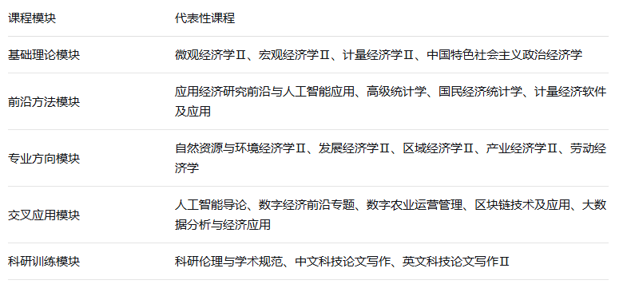
此外，还开设《食物经济与政策》《区域分析与规划》《农村发展与治理》《食物经济与营养健康管理》《农业生态系统经济分析》《数据科学理论与应用》《国际贸易前沿专题》《战略管理》《经济政策分析》《金融数据分析》《社会经济空间数据分析》《绿色金融：理论与农林实践》《人工智能在经济管理研究中的应用》等方向性课程。
3. 学习本专业的考生应具备的基本素质和能力
（1）基本素质
政治素养：拥护中国共产党领导，坚持正确的政治方向，热爱祖国，遵纪守法，具有良好的道德品质和学术道德。
外语素养：熟练掌握一门外语。
其他素养：具有健全人格、高尚人文情怀和社会责任感。
- 学术能力
基础能力：具有扎实深厚的经济学理论基础与数据收集、分析、归纳、处理能力。
综合能力：具有良好的语言表达与沟通能力、组织协调与团队合作能力，具有较好的宏观视野与战略思维。
4.专业研究对象
（1）区域经济学：区域经济学是运用经济学理论与方法研究区域经济发展与区域关系的应用经济学科，具有经济学与地理学交叉的学科特征。主要研究市场经济条件下生产力的空间分布及发展规律，探索促进特定区域经济增长的途径和措施，在发挥各地区比较优势基础上实现资源优化配置和提高区域整体经济效益，为政府的公共决策提供理论依据和科学指导。研究涵盖城市化与城市经济、区域产业布局与协调发展、资源开发利用与区域可持续发展等核心领域。
（2）金融学：金融学以融通货币和货币资金的经济活动为研究对象，主要研究现代金融机构、金融市场以及金融经济的运动规律，是兼具理论性与实务性、微观与宏观、国别性与全球性特点的综合性学科。研究内容包括银行、证券、保险等非银行金融机构理论与实务，货币市场、资本市场与国际金融市场理论与实务，金融宏观调控及金融风险管理等。学科旨在深化金融资源配置规律认知，为金融改革和创新提供理论支撑与政策参考。
（3）产业经济学：产业经济学是研究国民经济各个产业的发展、结构、组织和管理的理论科学，以产业为研究对象，涵盖产业结构、产业组织、产业发展、产业布局和产业政策等内容。研究既包括宏观层面的产业间互动关系与发展规律，也包括以微观经济学不完全竞争理论为基础的产业内部组织结构、行为与绩效，以及企业战略、政府治理等问题。学科致力于为产业政策制定和经济结构优化升级提供理论依据，促进产业协调发展和进步。
5.科研（实践）条件
（1）科研平台
本专业依托省级哲学社会科学重点研究基地、西部发展研究院、“六次”产业研究院、应用经济研究中心、西部农村发展研究中心等校内外应用经济学研究基地和平台，建立了产业经济数据库、区域经济数据库、农村金融数据库和资源与环境数据库，并依托学校在西部区域主导产业中心地带建立的23个农业科技试验示范站和27个示范基地，在科研平台和试验示范研究方面具有独特优势。
- 实验平台
经济管理实验教学中心为陕西省实验教学示范中心，本专业依托经济学实验室，开设计量经济软件及应用等实验课程，形成了以“厚基础、宽口径、强实践”复合创新型人才培养为目标的实验教学体系。在专业技能训练过程中，通过各类统计软件的模拟实习，培养学生对已知数据进行分析和模型处理的能力，提高分析和解决实际问题的能力。
6.目前已有科研成果
2025年，本学科在科学研究方面稳步推进：
科研项目：承担国家自然（社会）科学基金、农业农村部、教育部人文社科项目及省部级各类科研项目20项，合同经费共198.5万元，到账经费147万元。
学术论文：发表学术论文43篇，其中SSCI/SCI收录论文23篇。
学术专著：出版学术专著3部。
科技奖励：获得省部级科技奖励5项，其中陕西省科学技术奖1项、陕西省高等学校人文社会科学研究优秀成果奖3项、陕西高等学校科学技术研究优秀成果奖1项。
决策咨询：获省部级以上部门采纳或领导批示的决策咨询建议报告35份，其中国家级11份、省部级24份。
7. 就业方向及就业前景
本专业硕士研究生就业主要去向为东、西、中部地区的国有企业、民营企业、高等教育单位、党政机关等，在金融机构、政府经济管理部门、证券公司等领域具有良好发展前景。
8.校友风采
本专业培养的优秀校友遍布全国各行各业：内蒙古大学教授薛继亮，西藏民族大学教授于转利，首都经济贸易大学副教授魏晓云，中南财经政法大学副教授闫文收，西北农林科技大学副教授柴娜娜；北京福海兴源资产管理有限公司私募股权基金投资经理王丁一，安徽中烟进出口部行政经理常敏，西安鼎信缘网络科技有限公司市场总监拓庆阳，广发基金营销总监曹磊，长城证券结构融资部联合创始人张勇，华福证券有限责任公司项目经理耿欣，中国工商银行股份有限公司客户经理安丹，中国邮政储蓄银行惠州市分行授信管理部副总经理齐彩云，中国农业发展银行河南分行执行业务经理雷云；广州市增城区发改局科长一级主任科员杨超伟，陕西省人民政府研究室主任科员李耀华，中国银行保险监督管理委员会青岛监管局主任科员靳聿轩等。

（三）工商管理学专业
1.专业概况
工商管理学是融合经济学、管理学、法学、信息技术等多学科知识的综合性学科，重点研究企业生产与运营、创新与创业、投资与财务以及市场营销等重大现实管理问题，为经济社会培养适应全球化、数智化趋势的高级管理人才。
本学科创建于2005年，2006年开始招收会计学、企业管理硕士研究生，拥有会计学国家一流本科专业和工商管理省级一流本科专业，以及国家级一流课程和省级教学名师，兼具农、林、水多学科交叉融合的人才培养特色优势。本学科围绕国家与西部区域发展战略，聚焦数智化时代工商企业管理领域中的基础性、战略性、前瞻性研究问题，深化多学科交叉与国际化，全面增强学科创新与发展能力，引领现代企业数智化运营管理可持续发展研究，建成“西部知名、国内一流”的工商管理学拔尖创新人才的重要培养基地。
2.专业核心课程
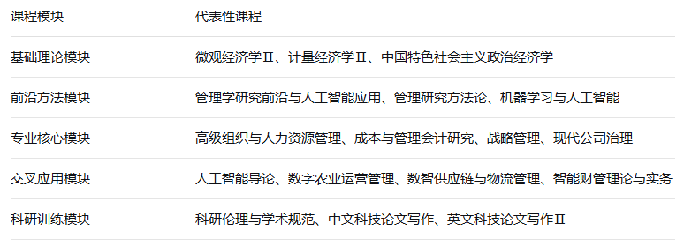
此外，还开设《农产品市场营销》《创新与创业管理专题》《品牌塑造与管理专题》《公司投融资理论与实务专题》《数字化消费与品牌管理专题》《人工智能在经济管理研究中的应用》等方向性课程。
3.学习本专业的考生应具备的基本素质和能力
（1）基本素质
政治素养：拥护中国共产党领导，坚持正确的政治方向，热爱祖国，遵纪守法，具有良好的道德品质和学术道德。
外语素养：熟练掌握一门外语。
其他素养：具有健全人格、高尚人文情怀和社会责任感。

（2）学术能力

基础能力：具有坚实宽厚的工商管理学基础理论与专业知识。

综合能力：具有良好的语言表达与沟通能力、组织协调与团队合作能力、科研潜质与创新能力。
4.专业研究对象
（1）财务管理：聚焦农业投融资决策、公司治理、财务风险管理等研究领域，遵循新文科与新农科交叉融合发展理念，兼顾共性与特性，突出农商管理，重点服务涉农企业和组织，形成农业投融资决策、公司治理、财务风险管理等方面的研究。
（2）企业管理：聚焦创新与创业管理、物流与供应链管理、组织行为与人力资源管理等研究领域，立足西部及“一带一路”产业链与创新链协同发展理念，形成涉农组织经营创新与创业管理、物流与供应链管理和组织行为与人力资源管理等方面研究。
（3）市场营销学：聚焦消费者行为、电子商务与价值共创、市场研究等研究领域，立足农林经济管理学科优势和成果，聚焦西部、“一带一路”特色农产品市场发展需求，形成消费者行为、电子商务与价值共创、市场研究等方面的研究。
5.科研（实践）条件
师资队伍：拥有国家精品课程团队、国家林草局科技创新团队以及2个省级教学科研团队，为研究生培养提供了优良的教学科研队伍。
研究平台：拥有10个省部级研究中心（基地、智库） 、5个校级研究中心、4个院级研究中心。
实验条件：拥有5个院级虚拟仿真实验室，能够满足数智化管理人才培养的实验教学需求。
实践基地：建有16个实践教学基地，有效支撑研究生深入产业实践、开展基层调研。
6.目前已有科研成果
2025年，本学科科研与社会服务能力持续提升：
科研项目：主持国家自然科学基金（面上项目、青年项目）、国家重点研发计划、教育部人文社科等省部级及以上项目22项，总到位经费234.56万元，其中纵向科研经费120.56万元。
学术论文：发表学术论文34篇，其中SSCI/SCI收录论文21篇，人均发表学术性论文1.7篇。
学术专著：出版学术专著2部。
科技奖励：获得陕西高等学校科学技术研究优秀成果奖2项。
决策咨询：获得省部级以上部门采纳或领导批示的决策咨询建议报告13份，其中国家级5份、省部级8份。
7.就业方向及就业前景
该专业毕业生就业方向广泛，涵盖企业管理、市场营销、人力资源、财务金融等多个领域的中高层管理与决策岗位，也可自主创业或从事咨询、政府机构、事业单位等相关工作。
（四）金融专业
1.专业概况
本学科立足我国新时代金融发展人才需要，按照产学研用一体化培养思路与模式，实施“项目制”管理和“校内导师+行业导师”双导师指导，构建“思想道德引领+金融基础理论+实践应用能力+职业创新训练”相融合的“四位一体”人才培养体系和“理论教学与实践教学并重、科研创新与案例实训相结合、能力培养与素质教育兼顾”的梯次递进实践能力培养体系，主要培养具有坚实金融学理论基础和高层次应用技能的综合性金融专业人才。
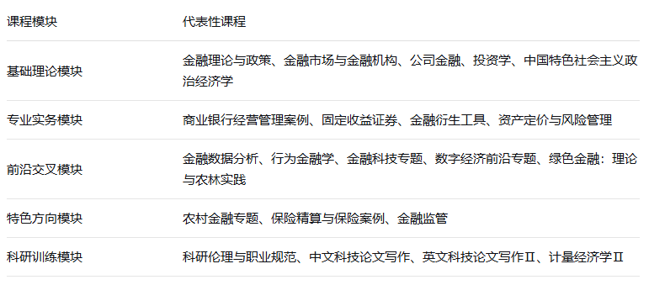
2.专业核心课程
此外，还开设《人工智能导论》《财务报表分析》《大数据分析与经济应用》《人工智能在经济管理研究中的应用》等课程，强化数智化金融人才培养。
3.学习本专业的考生应具备的基本素质和能力
（1）基本素质
政治素养：拥护中国共产党领导，坚持正确的政治方向，热爱祖国，遵纪守法，具备良好的政治素质和职业道德。
外语素养：熟练掌握一门外语。
其他素养：具有健全人格、高尚人文情怀和社会责任感。
（2）学术能力
基础能力：掌握农业产业经济与管理领域的基础理论、专业知识和专门技能。
综合能力：具有在农业管理专业领域协同创新能力和组织管理能力。把握农业发展的方向，熟悉国家农业产业发展、经营、推广等相关方针、政策和法规，具有现代发展理念和技术创新、推广能力。具有较强的调查研究与决策、组织与管理、口头与文字表达能力。
4.专业学位人才培养专项
（1）金融大数据与涉农风险管理；
（2）农业金融创新与乡村振兴；
（3）其他学院参与专项。
5.实践（实习）条件
（1）证券金融模拟
依托学院建设的数字经济与金融科技创新实验室和Wind金融终端数据库，进行商业银行业务运作操作模拟、股票投资操作模拟、保险业务运营模拟等实习实践活动。通过业务模拟操作实习，帮助学生了解金融机构业务运作全过程，掌握最新金融实时操作系统，并运用Wind金融数据库撰写金融硕士实习实验报告，实现理论与实践的无缝衔接。


（2）实践研究基地
依托中国中投证券、宝鸡市大数据产业园、武功县电子商务运营服务（孵化）中心、山东齐鲁普惠金融研究院、农业农村部农村经济研究中心等实践基地，研究生深入实践一线，了解行业存在的问题和技术难点，理论与实践相结合，有效开展科学研究和技术应用，培养学生扎实的实践和科研能力，实现人才培养与行业需求的精准对接。
- 实训基地
依托中国人民银行杨凌支行联合实训基地、中国银行杨凌支行联合实训基地、杨凌农村商业银行联合实训基地、长安银行联合实训基地、华夏人寿保险股份有限公司陕西分公司联合实训基地、中国中投证券有限责任公司西安友谊东路证券营业部联合实训基地、陕西省宝鸡市金台区财政局、农业农村局联合实训基地、上海链家房地产经纪有限公司联合实训基地等实践实习联合培养基地，建立健全校内外“理论+实务”双导师制，实现“校银、校企、校险”优势互补，高校与企业联合培养。
6.目前已有的科研成果
2025年，本专业科研与实践成果显著：
科研项目：在研项目50余项，到位总经费327.48万元，其中纵向项目241.38万元，横向项目86.10万元。
学术论文与专著：发表论文32篇，出版专著5部。
科研奖励：获得4项陕西高等学校人文社会科学研究优秀成果奖。
决策咨询：24项决策咨询报告获得省部级单位审批并采纳，15项决策咨询报告获得国家级机关单位审批并采纳，充分体现了专业学位教育服务社会的能力。
7.就业方向及就业前景
本专业硕士研究生就业主要去向为国有企业、民营企业和事业单位，尤其是银行、证券、保险等金融机构，以及政府金融监管部门、企事业单位财务管理部门等，就业质量高，发展空间广阔。
8.校友风采
本专业为金融行业培养了众多优秀人才：中国银行日照分行风险管理部副总经理于瑞龙，中国社会科学院金融研究所副教授张珩，农业农村部农村经济研究中心助理研究员卢玮楠，天津市津南区市场监管局主任科员李翠翠，招商银行总行产品经理李小盼，中国农业银行总行高级专员邹汇雨，西安外国语大学讲师王恒，中原信托有限公司风控经理、金融风险管理师赵帝焱，审计署二级主任科员甘国强，中航证券有限公司西安营业部投教专员张梦娜，恒大地产集团上海盛建置业公司资金管理员凌良宇等。
（五）农业管理领域
1.专业概况
农业管理领域立足我国乡村全面振兴和现代农业发展需要，以立德树人为根本，以素质教育和能力培养为导向，紧密对接行业需求、结合涉农企业实践、衔接农村实际、适应农业发展，注重培养农业硕士（农业管理领域）专业学位研究生的理论功底、实践能力、创新意识与职业素养，为我国农业管理领域改革、创新和发展提供高质量的专业人才支撑，助力实现乡村全面振兴和农业强国战略目标。
2.专业核心课程
此外，还开设《自然资源与环境经济学Ⅱ》《区域经济学Ⅱ》《农业项目投资与评估》《农村人力资源管理》《产业经济学Ⅱ》《俄语》《人工智能在经济管理研究中的应用》等课程，构建了完善的课程体系。
3.学习本专业的考生应具备的基本素质和能力
（1）基本素质
政治素养：拥护中国共产党领导，坚持正确的政治方向，热爱祖国，遵纪守法，具备良好的政治素质和职业道德。
外语素养：熟练掌握一门外语。
其他素养：具有健全人格、高尚人文情怀和社会责任感。
- 学术能力
基础能力：掌握农业产业经济与管理领域的基础理论、专业知识和专门技能。
综合能力：具有在农业管理专业领域协同创新能力和组织管理能力。把握农业发展的方向，熟悉国家农业产业发展、经营、推广等相关方针、政策和法规，具有现代发展理念和技术创新、推广能力。具有较强的调查研究与决策、组织与管理、口头与文字表达能力。
4.专业学位人才培养专项
（1）国际农业管理；
（2）农业新型主体培育与管理；
（3）农业运营管理；
（4）数字农业运营管理；
（5）乡村产业发展；
（6）农业技术与产业链管理；
（7）农产品营销与食品安全管理；
（8）其他学院参与专项。
5.科研（实践）条件
（1）实践研究基地
依托中俄农业科技政策发展研究中心、哈萨克斯坦研究中心、西部发展研究院、中垦华山牧乳业有限公司、丝路联盟教育科技创新实践研究基地、上合组织农业科技示范交流培训实践研究基地、西安爱菊粮油工业集团有限公司、陕西省礼泉县袁家村、西安银桥乳业（集团）有限公司、陕西英童乳业有限公司等基地，各专项学生深入实践一线，了解行业存在的问题和技术难点，理论与实践相结合，有效开展科学研究和技术应用，培养学生扎实的实践和科研能力，实现人才培养与行业需求的精准对接。
（2）黄河流域农业农村高质量发展调研
立足黄河流域生态保护和高质量发展国家战略，聚焦农牧业现代化、农耕文化传承、流域生态治理、乡村文明建设及区域发展痛点，系统构建“学科融合+实践赋能+智库支撑”的调研体系。项目以“理论落地实践、实践反哺教学”为目标，深度培养学生运用经济学、生态学、社会学等交叉学科知识分析解决实际问题的能力，同步建立黄河流域农业农村发展数据库，为地方政府提供产业规划、技术推广、乡村治理等决策咨询服务，并获得国家级、省级优秀实践调研团队称号。
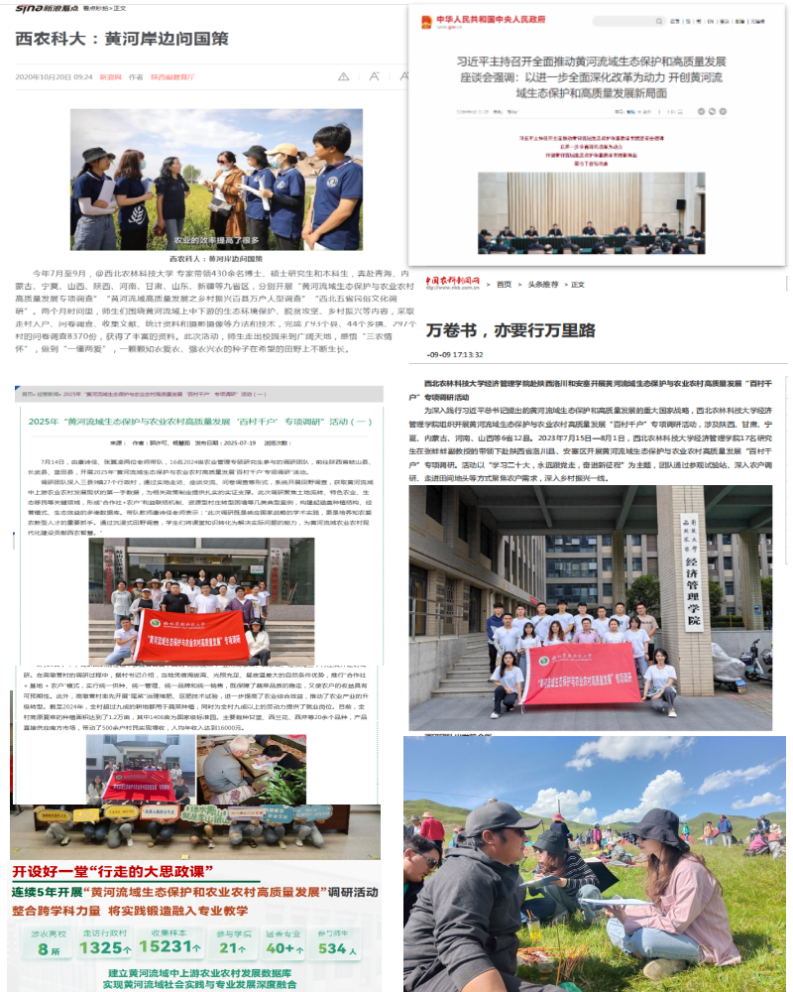
图2 黄河流域农业农村高质量发展调研展示
- 国际农业管理实践
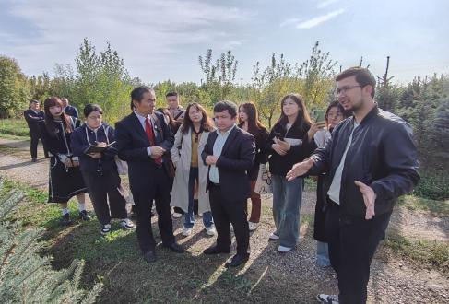
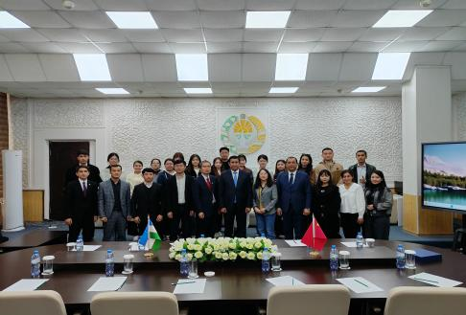
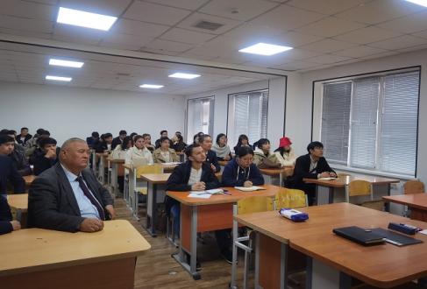
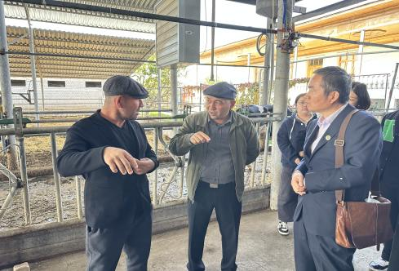
聚焦“一带一路”国家农业发展需求，系统构建农场管理与农业企业管理的国际化教学体系。通过理论课程与实践项目结合，帮助学生深入理解中亚等沿线国家的农业经营模式、政策环境及市场规则，全面拓宽国际视野。重点开展研究生海外访学与社会实践项目，以哈萨克斯坦、乌兹别克斯坦等典型农业国家作为实践基地，通过企业参访、田野调查、跨境农业项目对接等活动，强化跨文化沟通能力与国际农业管理实务技能，定向培养具备全球资源整合能力、跨文化领导力的复合型农业经营管理人才。
- 塔什干分校项目
依托中俄农业科技发展政策研究中心、哈萨克斯坦研究中心等多维度科研与国际合作平台，推出塔什干分校农业管理专业学位硕士项目。采用“1+1”双学位培养模式，课程体系融合中国农业管理经验与中亚农业发展特色，致力于培养兼具扎实专业素养、创新战略思维、卓越实践能力与全球视野的农业管理精英，为“一带一路”沿线国家农业现代化发展提供高层次人才支撑。
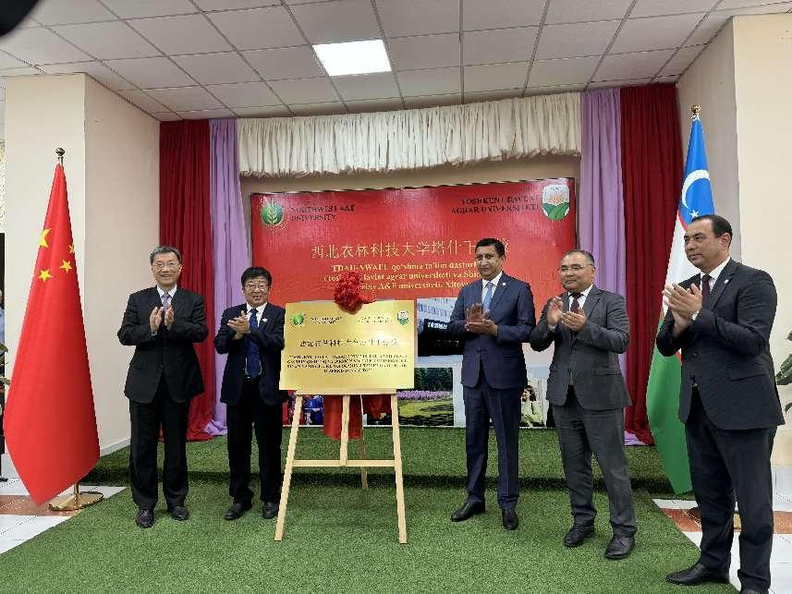
2024年7月6日，西北农林科技大学塔什干分校在乌兹别克斯坦塔什干国立农业大学揭牌成立，教育部部长怀进鹏（左一）、乌兹别克斯坦农业部部长阿卜杜拉赫莫诺夫、西北农林科技大学校长吴普特（左二）共同揭牌。
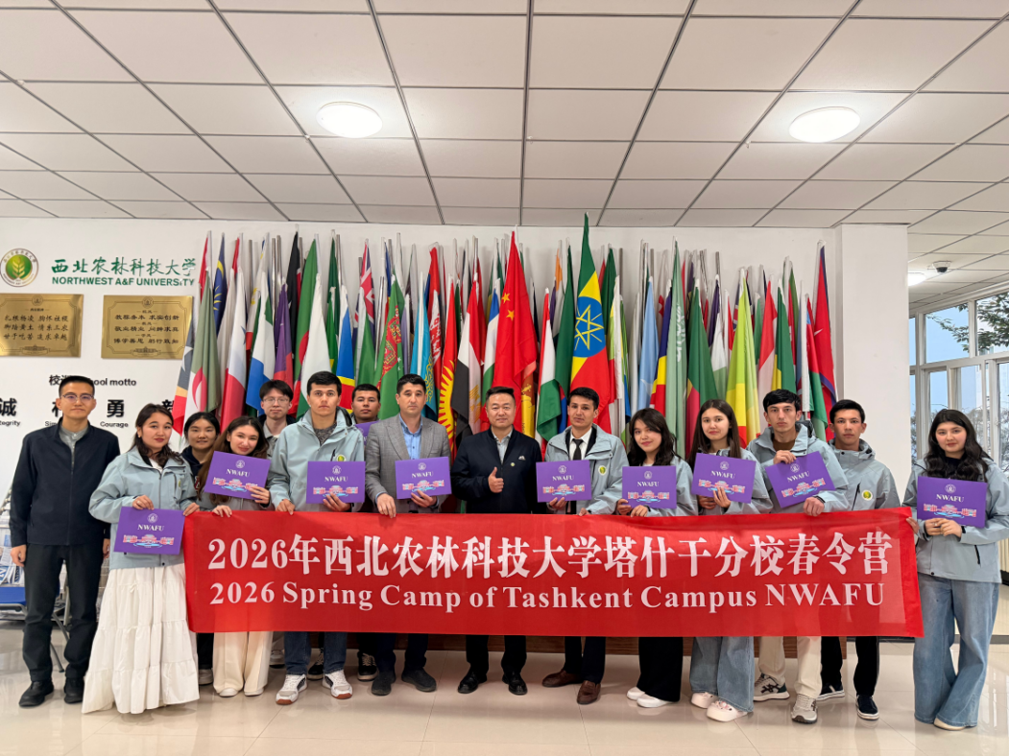
图4 塔什干分校
6.目前已有科研成果
2025年，本领域科研成果与学术影响力持续提升：
科研项目：主持国家自然科学基金、教育部人文社科基金、陕西省自然科学基金、陕西省哲学社会科学重大问题与现实问题研究项目等项目21项。
科研奖励：研究成果获高等学校科学研究优秀成果奖（人文社会科学）、陕西省科学技术一等奖1项、二等奖2项。
决策咨询：50项决策咨询获省部级以上单位采纳或领导批示。
知识产权与标准：获得2项国家发明专利授权，发布陕西省地方标准《苹果仓储数字化管理规范》。
学术著作：出版《智慧农业技术及其典型应用场景》等3部学术著作。
高水平论文：在《管理科学学报》《系统工程理论与实践》《农业经济问题》、IEEE Transactions on Fuzzy Systems、European Journal of Operational Research等国内外高水平期刊发表多篇论文，实现了理论与技术的双重突破。
7.就业方向及就业前景
该专业毕业生就业主要去向为：在企业、事业单位、政府、科研机构等单位从事科研、技术研发、经营、管理、市场分析和营销策划等工作，以及与各专项有关的金融投资、国际贸易、加工运输、新闻传媒、咨询服务等相关工作，在全面推进乡村振兴战略背景下具有极为广阔的就业前景。
8.校友风采
本领域培养的毕业生在各行各业崭露头角：中华全国供销合作总社经济发展与改革部投资管理处田歆宁，湖北省保康县马良镇人民政府书记助理徐绍杰，青岛银行对公经理李善美，内蒙古大学生命科学学院办公室老师张潇捷，财政经管服务中心办事员赵芮，中国建设银行股份有限公司甘肃省分行管培生张韵亮，宝鸡市陇县人民政府办公室选调生张铃悦，内蒙古大学辅导员张晓锋等。此外，刘奇、侯树伟、冯辉等优秀毕业生赴基尔大学（德国）、香港岭南大学、西安交通大学等国内外知名高校攻读博士学位，继续在学术道路上深造。
- 工商管理硕士（MBA）
1.专业基本情况
西北农林科技大学工商管理硕士（MBA）办学历史可追溯到上世纪90年代原西北农业大学开办的MBA研修班，1999年开始招收陕西工商管理硕士（陕MBA），2009年获批国家MBA办学资格。西北农林科技大学MBA秉承“经国本，解民生，尚科学”的办学理念，以“诚信、朴实、创新、坚毅”为核心价值，立足西北、面向全国，践行“厚基础、宽口径”的培养模式，充分发挥产学研紧密结合办学优势，凸显涉农MBA教育特色，致力于培养具备国际视野、创新意识、领导能力、品行优良、业务精湛、敢于担当、满足社会主义市场经济需要的复合型及实战型管理精英与领袖人才。西北农林科技大学MBA办学坚持与时俱进、追求卓越的办学内涵，已形成企业经营管理、投资与金融业务管理、数字营销与供应链管理、农商管理等四个特色鲜明专业方向，累计招收工商管理硕士（MBA）2000余名。目前，西北农林科技大学MBA在招生人数稳步增加、教学质量不断提高的基础上，已进入彰显特色、树立品牌、扩大影响、发挥优势、服务社会的快速发展阶段。
2.核心课程
管理经济学，数据、模型与决策，管理信息系统—大数据赋能与模式创新，会计学，营销管理，运营管理，人力资源管理与开发，公司理财，战略管理，组织行为学。
3.考生应具备的基本素养
（1）拥护中国共产党的领导，品德良好，遵纪守法，诚实守信，无违纪违规不良记录。
（2）具有国民教育序列本科毕业后有3年或3年以上工作经验；或国民教育序列大专毕业后有5年或5年以上工作经验；或已获硕士学位、博士学位并有2年或2年以上工作经验。
（3）身体健康状况符合国家和我校规定的体检要求。
4.实践基地
实践教学是MBA培养的关键环节，实践教学基地建设是MBA教育发展的基础和保证。根据培养目标要求和MBA实践需要，已经建立起西安爱菊粮油工业集团有限公司、西安银桥乳业（集团）有限公司、西安一带一路国际商务中心、陕西林业集团长隆生物科技有限公司、杨凌示范区创新创业园发展有限公司、陕西齐峰果业有限责任公司、陕西华秦农牧科技有限公司、杨凌菲格无花果产业发展有限公司、杨凌天成东北特种野猪养殖有限公司、延安市南泥湾开发区管理委员会、陕西省礼泉县袁家村、杨陵区五泉镇王上村、杨凌示范区地方金融监管局、中国人民银行杨凌示范区支行、中国银行杨凌农业高新技术产业示范区支行、杨凌农村商业银行股份有限公司等16个实践教学基地。
5.取得成果
近年来，西北农林科技大学MBA办学获得了社会各界的广泛认可。先后荣获第十四届、第十五届、第十六届、十七届“尖烽时刻”全国商业模拟大赛总决赛一等奖、二等奖，中国研究生企业管理创新大赛二等奖和三等奖、全国大学生“互联网+”创新大赛总决赛三等奖以及中国MBA创业大赛、全国管理案例精英赛、西部TOPMBA睿创大赛、亚太地区商学院沙漠挑战赛、新疆挑战赛等赛事荣誉50余项；获评全国MBA教指委“全国百篇优秀管理案例评选最佳组织奖”、央广网“2024年度MBA卓越商学院”、腾讯网“2017年度优质特色MBA项目”、中国商学院领袖年会“学子心中最具潜力MBA项目”、中国MBA发展论坛“十大校园经典活动”、中国MBA领袖年会“十佳特色商学院”“中国MBA卓越商学院”、丝路全球商学院 MBA发展论坛“最具品牌价值MBA项目”等荣誉40余项；2014年入选《中国最具价值MBA-TOP40》（光明日报社出版社）、2019年入选中国商学院最佳MBA项目TOP50，2020、2021、2022、2023、2024年度连续入选中国商学院最佳MBA项目TOP100（MBA China和《经理人》杂志发布）；200余名MBA师生、校友荣获“中国MBA新秀100”、“中国优秀MBA干部”、“中国MBA杰出人物”、“中国MBA十大精英人物”、“中国商学院推荐杰出职业经理人”、“丝路全球商学院MBA新秀奖”、“中国MBA十大创业成就奖”、“MBA院校卓越领袖奖”、“商科领军人物”、“优秀MBA指导老师”、“最受欢迎商学院教授”、沙赛“卓越功勋人物”、“中国MBA十大贡献奖”等多项殊荣。
6.就业方向及就业前景
我校MBA只招收在职定向就业人员，就业率100%。考生入学初期，须与学校、就业单位签订三方培养协议，考生户口、人事档案不转入我校，毕业时学校不负责就业派遣。
本专业已向社会培养输送高级管理人才1566名，主要分布在陕西、山东、河南、北京、上海、广州等地，主要服务于金融、保险、农产品加工、物流、通信等行业和各级政府部门。
7.校友风采
工商管理专业（MBA）办学以来，有许多学生将工作实践与理论知识相结合，丰富了自己的知识体系，在事业上取得了更进一步的突破，成为我校优秀校友。有中国杂技艺术家协会分党组书记、驻会副主席唐延海、陕西省渭南市委副书记、市长王心、陕西统计局综合处处长孙小芳、宝鸡市政协副主席明涛、山西利民工业有限责任公司总经理王贺、上海七彩云电子商务有限公司总经理徐长进、美的智慧家居科技有限公司董事长兼总经理韩翰、陕西信合咸阳审计中心主任瞿睿、五矿证券资管西北业务部总经理吕万虎、西安近代化学研究所副处长毛永康、西安方舟包装工业有限公司总经理王少君、西京学院副院长唐娣芬、陕西国际商贸学院副院长李吉友等。
- 实验（实践）日常
1.经验之谈：学长学姐的成长心得
关于课程：在学好专业知识的基础上，广泛涉猎其他学科知识，打好坚实的理论基础。经济管理学科日益交叉融合，跨学科的知识储备将为后续研究提供源源不断的灵感。
关于项目：积极参加导师课题组的项目申请及结题工作，在科研实践中不断积累写作能力和项目管理经验。纸上得来终觉浅，绝知此事要躬行。
关于调研：多与课题组成员交流，全面参与项目调研，在调研实践中发现真问题、寻找科学问题。田野是最好的课堂，农民是最好的老师。
关于论文：文不在多，而在于精，厚积薄发。优秀的论文大都是反复修改、千锤百炼才能成形的，要耐得住寂寞，守得住初心。
关于生活：保持一个阳光向上的生活态度，亲近大自然，锻炼身体，增强体魄。健康的身体和愉悦的心情是高效科研的基石。
关于未来：相信自己，路就在脚下。士不可以不弘毅，任重而道远！
2.学生眼中的导师：良师益友，指路明灯
经济管理学院研究生导师们学识渊博、恪尽职守、因材施教、平易近人，是良师也是益友，无论学术还是生活上遇到问题，老师们都会倾囊相助，有问必答，知无不言。他们不仅是学生在专业领域不断开拓奋进的坚实后盾，还是其迷茫困顿途中得以停歇依靠的心灵港湾。学生们既不必为专业问题而困惑，也不必为师生关系而担忧。
导师们品质高尚，宽以待人，在充分尊重学生想法的情况下尽其所能提供帮助和指导。他们不畏麻烦、不计埋怨，一次又一次为学生们答疑解惑，直至目标完美达成。他们的谆谆教导为西北农林科技大学塑造了一批又一批杰出的乡村振兴人才，他们是学生心中永远的榜样！
3.写给未来师弟师妹的信
李琳（2021级农林经济管理）：亲爱的学弟学妹们，欢迎加入西北农林科技大学经济管理学院——这个兼具学术厚度与人文温度的大家庭，更欢迎你们踏上农林经济管理这条融合经济智慧与“三农”情怀的专业之路。在这里，微观经济学的供给需求曲线将与田间地头的产业逻辑同频共振，计量模型的数据分析会与乡村振兴的实践场景深度对话，你们将在理论课堂上搭建经济学思维框架，更会在黄土高原的田野调查、现代农业园区的实践实训中，读懂中国农村发展的现实脉象，把公式图表转化为服务“三农”的真才实干。
董星言（2022级应用经济学）：亲爱的学弟学妹们，欢迎加入西北农林科技大学经济管理学院！研究生阶段是从知识接受者向专业创造者蜕变的关键期，这片孕育着“经世济民”情怀的土地，将见证你们用学术热忱与实践智慧勾勒成长轨迹。无论你志在深耕农业经济理论、在《中国农村经济》等期刊绽放思想锋芒，还是想以供应链管理、数字经济分析等技能叩响职场大门，都请尽早以“理论筑基+实践赋能”双轨规划行程——比如跟随导师参与乡村振兴课题，在陕北果园调研中验证计量模型；或是通过企业实习将博弈论转化为商业解决方案。研学路上难免遭遇数据瓶颈或论文修改的挑战，但请记住：每一次模型调试的深夜、每一场学术研讨的思维碰撞，都是雕琢专业品格的必经之路。愿你们在钟楼的晨响与南校的暮色中，以“诚朴勇毅”为帆，让知识在黄土高原的实践中生根，最终收获学术精进与能力跃迁的双重丰收！
蔡孟洋（2022级金融）：亲爱的学弟学妹们，欢迎踏入西北农林科技大学——这所扎根后稷故里杨凌的学术殿堂。当你们漫步校园，脚下的土地曾孕育中国农耕文明的源头，身旁的隋文帝陵寝诉说着千年历史的厚重。作为“985”“211”工程高校、“双一流”建设高校，这里不仅有国际一流的科研平台与雄厚师资，更有一份“把根扎在黄土高原”的坚守：远离喧嚣的区位优势，恰为沉心学术提供了得天独厚的环境；“诚朴勇毅”的校训精神，则如基因般融入每个西农人的血脉，成为求学路上最坚定的注脚。
甄世航（2022级农业管理）：亲爱的师弟师妹们，欢迎加入西农经管大家庭，祝贺你们开启硕士阶段新征程！回想起初入校园的憧憬与三年来和导师同学并肩奋斗的点滴，有三点心得想与你们分享：首先要尽早锚定方向，告别本科懵懂，无论是成为服务群众的公务员、入职国企、加入头部企业，还是深耕学术，都需在起步阶段明确目标，储备基层实践、优质实习等 “门槛资源”；其次要主动借力成长，善用学院科研平台、导师指导与同门经验，主动对接实践项目，让目标驱动下的规划成为成长阶梯；最后要守护健康状态，在专注学业时保持规律作息与适度运动，让饱满的身心伴随求知之路。愿你们以热忱为帆，在农业管理领域乘风破浪，既在专业深耕中收获成长，也在青春岁月里拥抱健康与快乐！4.导师寄语：殷切期望，谆谆教诲
博士生导师罗剑朝：大才非学不成，大志非才不就；士不可以不弘毅，任重而道远。争做有追求、有格局、有担当的时代新人。
博士生导师朱玉春：希望同学们都有自己的目标，有了明确的目标，才能有前行的动力和指路的明灯。希望同学们趁人生大好年华，努力奋斗，不断进取，努力朝着目标前进，严格按照目标执行，管理好自己，相信同学们一定会摘取到胜利的果实！
博士生导师陆迁：在科研中寻找乐趣，在乐趣当中做科研
博士生导师王征兵：珍惜时光，不负韶华，这个年纪读书是人生最美好的时光，也是最容易做出成就的年华，不要蹉跎，努力拼搏！
博士生导师孔荣：向下生根，向上开花，享受科研，热爱生活。
博士生导师夏显力：希望同学们始终保持昂扬向上的精神状态和奋斗不息的顽强斗志。在学习之余，尽情享受生活的美好，不断丰盈生命的底色，把简单的生活过得活色生香、熠熠生辉。做一个有理想信念、有卓越追求、有远大抱负的好青年。征途漫漫，惟有奋斗！
博士生导师高建中：你们是一首诗，抒情而奔放。用时代的力量塑造自己，用青春的生命把明天剪裁！
博士生导师赵凯：从小事做起，踏踏实实，在导师的指引下，实现个人价值。
博士生导师吕德宏：研究生阶段要学会面对新的更大的挑战，夯实理论知识，丰富科研活动，认识科研规律，敢于突破，用心科研，持之以恒，勇于攀登科研高峰。目标长远，担当作为，诚朴勇毅，踏实奋斗，踔厉前行，快乐成长，更加美好的人生舞台等待你们去绽放！
博士生导师王永强：“业精于勤荒于嬉，行成于思毁于随”，读书和做学问注重的是勤奋。书山有路勤为径，学海无涯苦作舟，一定要脚踏实地，才能学有所成。同时也要志存高远，做好自己未来的职业规划，道阻且长，行则将至。
博士生导师阮俊虎：Just do it!尽力去做更多的事，这样你的本领才会更大；要用长远的眼光看待现在做的事，看得远，才能走得更远。
博士生导师白秀广：工欲善其事，必先利其器。思想的高度决定了人生的高度，希望同学们能在思维逻辑上有所突破，做有思想、有文化、有道德、有能力的“四有”新人，能下得厨房（实战能力），上得厅堂（理论能力）。
博士生导师任彦军：研究生阶段的学习和科研是未来工作及学术生涯重要的一章，要迈稳步子扎实理论基础，耐得住寂寞才能守得住初心。实践出真知，要坚持在做中学，在学中做，才能体会知行合一的奥妙与乐趣。开阔眼界，把握学科前沿与理论创新，以国际化视野讲好中国故事。
博士生导师淮建军：研究生阶段要踏实肯干，“不积跬步无以至千里，不积小流无以成江海”
博士生导师王雅楠：做好规划，踔厉奋发，向着心中的梦勇敢前行吧！
博士生导师李桦：治学先立德。望你们以厚德载物立身，以天道酬勤治学，在农林经济研究中扎根中国大地，服务“三农”发展。既要追求学术卓越，更要心系家国，用专业智慧助力乡村振兴，成长为德才兼备、造福社会的栋梁之材。
博士生导师马红玉：你若扎根扎实，时光自会馈赠惊喜。愿你们在学术的星辰大海中，既把握每一刻的笃定，也拥抱长线思维的自由。
硕士生导师王秀娟：身处顺境时，要好风凭借力，乘长风破万里浪；面临困境时，要勇往直前。
硕士生导师闫小欢：坚持不懈，奋力前行！从事学术研究如同攀登山峰，不坚持就会半途而废，就看不到前面最精彩的风景。科研之路，漫长而枯燥，相信经管学子，定能迎难而上，乘风破浪，勤思善学以攀学术高峰，砺能笃行铸就科研人生。
硕士生导师梁洪松：成长比成功更重要，努力比梦想更现实。
硕士生导师李敏：首先，要时刻爱护自己，要幸福，才能更好地关心他人，面对挑战；其次，学习是一个不断尝试和反省的过程，请大家不要焦虑，不要急于求成，给自己时间成长和进步，持之以恒才是迈向成功的捷径。
硕士生导师王倩：成功的路上没有捷径，只能一步一个脚印走出来，请用汗水浇灌理想之花，用勇气叩开成功之门，用自信拓宽成才之路。
硕士生导师李晓燕：做真正努力的人，既明白自己的目标又能时刻投入当下，不要相信懒洋洋的自由，要向往通过勤奋和努力实现的更广阔的人生！

硕士生导师刘文新：在努力中，淬炼人格；在奋斗中，享受欢乐；在辛勤中，塑造尊严；在坚持中，超越自我。
- 校友寄语：薪火相传，共话未来
1.张珩【2011级金融专业学位硕士研究生，中国社会科学院金融研究所副教授】
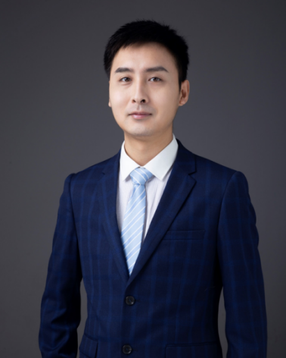
寄语：岁月不居，时光如流，不变的是我对凤岗的深厚感恩之情。作为“土生土长”的西农人，数余载弘扬和践行着“西农精神”，饱享着名师的学术大餐，结识着“诚朴勇毅”的校友，享受着“四时各异”的花园风景，也同时挥洒着汗水，感悟着人生，拥有了自信，改变了命运。
有凤鸣矣，于彼高岗。衷心希望母校的各位“后浪”能秉承校训，追求卓越，以梦为马，不负韶华，做中国研究，讲好中国故事，发出中国声音，为祖国的繁荣昌盛和全面实现现代化贡献自己的青春力量！
2. 刘敏【2010级农业经济管理专业硕士研究生，现任兰州大学草业学院教授】

白驹过隙，转眼间我已离开母校西北农林科技大学近十年，然而在西农六年的学习生活还历历在目。如今同学们都已经天南地北，老师们的青丝又多了些许白发，母校也已培养出一批又一批的优秀人才，为祖国为社会效力。
“诚、朴、勇、毅”的校训与西农六年光阴一同刻在我的心底，以诚为本，以朴待人，以新农人的姿态，向下扎根，向上成长。感谢母校为我的成长提供了最合适的平台，感谢老师们的用心培养和无私关怀。希望母校发展越来越好，老师们身体安康，也祝愿师弟师妹们在西农能扬起追梦的风帆，拥有一个无悔充实的研究生生活。
3.唐建军【2008级农业经济管理专业硕士研究生，中国人民大学农业与农村发展学院教授】
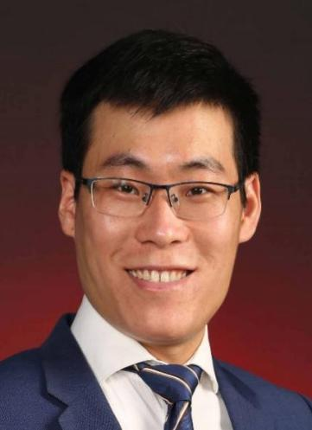
寄语：杨凌是一个适合学习的好地方，是我的第二故乡。经管学院是温暖的大家庭，是我学术生涯的出发点。刻在西农人骨子里的“诚、朴、勇、毅”这四个字，时时刻刻在指导着我，成为我的行为准则。希望未来的你们继续传承这份精神，不忘初心，为中国农业发展贡献青春力量。
4. 闫文收【2009级金融学专业硕士研究生，中南财经政法大学工商管理学院副教授】
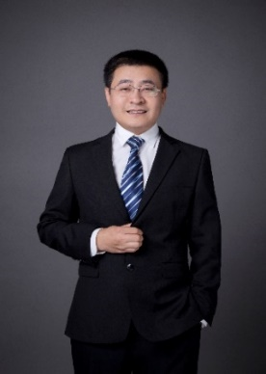
从2005年9月初闻北校三号教学楼旁那一抹玫瑰花香算起，悄然之间，已是16年光阴。在西农经管院求学的7年美好时光，是人生中最宝贵的经历。离开母校母院越久，思念越重，提笔满是宝贵的记忆。秦岭脚下芳草萋萋、渭水河畔流水潺潺，农科金谷的杨凌让我有着向农的心，厚德载物的母校让我深怀着诚朴勇毅的那份厚重的寄托。离开母校后，虽很少回去，但浏览母校母院的网站已经成为生活习惯。知悉母院老师们的“双一流”建设佳绩、优秀课程建设成果、历史性的学术突破、母院乔迁硬实力的提升、新进教师和人才提升软实力增强，都为培养下一代学子奠定了坚实的基础。
5.李景【2023级工商管理硕士研究生，现任北京中康科技有限公司 总经理，大医同创科技有限公司 高级合伙人 战略发展事业部 总经理】
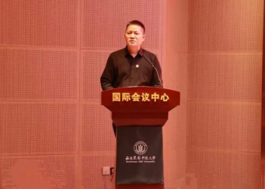
在数字经济、人工智能与产业变革加速融合的今天，管理者面对的已不再是单一的经营管理问题，而是技术创新、产业演进、资源配置、组织协同与商业模式相互交织的复杂系统。本科及研究生阶段，我主要接受信息技术专业教育，并长期从事技术研发、项目建设与管理工作。技术训练使我形成了较强的系统思维和工程思维，也让我逐渐认识到：技术解决的是“如何实现”，管理更需要回答“为什么做、如何配置资源、怎样形成组织能力，以及如何持续创造价值”。
基于这样的思考，我选择进入西北农林科技大学攻读MBA。西农MBA给我最深刻的感受，是它并非将商科教育局限于传统管理知识，而是将管理置于产业发展、科技创新和社会需求的大背景中重新理解。依托西北农林科技大学长期形成的产学研融合优势，以及杨凌国家级农业高新技术产业示范区独特的产业环境，西农MBA天然具有鲜明的产业实践属性。学校所倡导的“经国本、解民生、尚科学”，也使我更加理解：真正有价值的管理，不只是提升企业效率，更要能够回应产业发展和社会需求。
这种学习使我的思维逐步从单一技术和项目视角，转向战略、产业与价值创造视角。面对一个项目，我开始更加关注其商业逻辑、组织机制、资源结构和长期价值；面对一项技术，我会进一步思考如何形成产品、服务和商业模式；面对产业变化，则更加关注技术进步、市场需求与组织能力之间的关系。
在校期间，我参与多项管理案例竞赛并取得相关奖项。从复杂信息中识别关键变量，从行业变化中判断企业位置，从资源约束中寻找发展路径，并通过团队协同形成具有实践价值的解决方案。这种训练强化了战略判断、商业分析、团队协同和综合决策能力，也让我进一步理解了西农MBA“强能力、重实践”的培养内涵。
西北农林科技大学长期扎根杨凌、服务西部，在农业科技创新、乡村振兴、生态文明以及现代产业发展中形成了深厚积淀。学校“顶天”与“立地”相结合的科研传统，对我理解管理也产生了重要影响——管理既要面向趋势、面向未来，也必须立足现实、解决问题、创造结果。
尤其是在人工智能、数据要素和数字化转型不断重塑产业格局的今天，企业越来越需要既懂专业技术、又具备商业思维和组织能力的复合型管理者。于我而言，西农MBA的价值，不只是完成一段学习经历，而是重新构建理解企业、产业和组织的认知坐标。从专业能力到管理能力，从解决问题到创造价值，从关注单一项目到理解产业生态，这种变化成为我职业发展中非常重要的一次能力跃迁。
如果你已经拥有专业积累，希望进一步拓展商业视野、提升战略判断和组织管理能力；如果你关注科技创新、产业升级，希望在新的商业环境中寻找更大的发展空间，我相信，西农MBA值得认真选择。厚植西农，知行合一；以管理连接科技，以商业理解产业，以实践创造价值。
6.陈墨【2023级工商管理硕士研究生，现任深圳墨菲航空科技有限公司总经理】
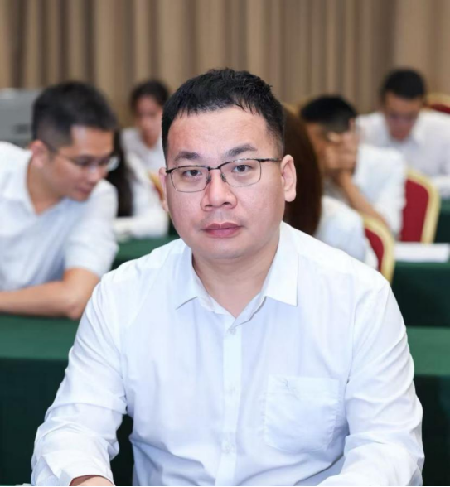
亲爱的校友们，无论你今日立于实验室的显微镜前，躬耕于广阔的试验田垄，还是运筹于都市的写字楼间，请铭记我们西农人血脉里“脚踏黄土”的烙印。这份厚重根基并非桎梏，而是赋予我们超越浮华的定力与远见。我制造飞机的每一个零部件，皆来自大地深处的馈赠；我今日经营思考的每一个维度，亦始终离不开这片土地最朴素的呼吸与需求。我们生于泥土，却注定要翱翔于长空——当以大地赋予的沉稳为锚，以知识锻造的羽翼为帆。
愿我们永远不失西农人俯身大地的谦卑与勤勉，更愿我们永不熄灭仰望星空的勇气与想象，敢于在各自领域定义新的疆域与高度。
愿以此心，与诸君共勉同行。
6.李光杰【2024届工商管理专业硕士毕业生，现任北京兵工物资有限公司集采保障部部长】
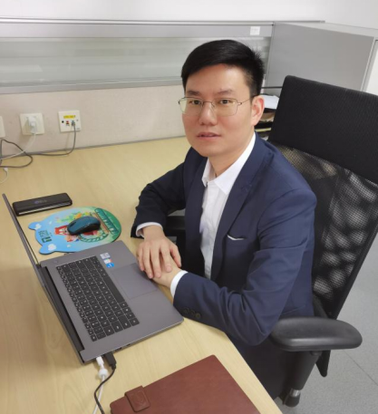
在校期间任MBA联合会执行主席，荣获第十五届中国MBA年会“优秀校友奖”、2023-2024学年西北农林科技大学MBA教育中心“优秀研究生干部”、2024年中国商学院MBA项目“优秀校友奖”等。受聘“漯河食品职业学院经管系”客座导师、西北农林科技大学认证中心“客座专家”；现任西北农林科技大学MBA联合会理事会理事、河南MBA校友会会长。
2005年我进入学校林学院，在这里求学，探索真知，度过了最青春美好的年华。我在这四年间最大的收获是“诚朴勇毅”这四个字。正是这四个字指导着我、支撑着我、激励着我，面对成绩不骄傲、面对挫折不气馁，它已经成为了我人生观价值观重要的组成部分，流淌在我的血液里。
2022年我再次回到母校，继续学业深造；在渭水之滨的校园里浸润成长，在MBA的课堂上汲取智慧，“经国本、解民生、尚科学”的办学初心，早已深深镌刻在每一位西农人的心中。回顾在西农的求学时光，那些案例研讨中的思维碰撞、创业大赛、沙漠挑战赛中的并肩作战，不仅让我们习得管理精髓，更收获了终身挚友与成长力量。这种“互助协作、共同发展”的校友文化，早已融入我们的职业血脉，让我们无论身处何方，都能感受到来自校友的温暖与力量。揽万卷文集，及百代精华；养天地正气，法古今完人，让我们尽自己最大的激情和创造力去追求梦想， 在以后更为激烈的竞争中乘风破浪，打造更加美好的明天！
师弟师妹们，西农经管值得期待和选择，那里有诗和远方等你去探索。

